 ` 
BE për Arsimin Gjithëpërfshirës RAPORTI MBI DETYREN MESIMORE S-3
Pedagogjia moderne për të nxënë më mirë
Klasa: 8 ; ora 90 min (5 min. Pushim)
Lënda: Fizikë
Tema: Ngjyrat
Objektivat e të nxënit: Të shpjegon si formohen ngjyrat nga kombinimet e dy apo tre ngjyrave bazë;tregon se drita e bardhë është e përbërë, shpjegon si formohen ngjyrat nga kombinimet e dy apo tre ngjyrave bazë;
Metodat: Krijimi i grupeve; Diskutim, diskutim në dyshe.
Mjetet: letra me te bardha. Flet fletore, Krehër, shufër plastike ose tullumbace dhe copa të vogla letre. Shufra qelqi,copë të leshtë, qark elektrik.
Rezultatet e pritshme: nxënësit kuptojnë rëndësinë e grupeve pranimi i mendimeve të të tjerve, respektojnë njëri-tjetrin.
Klasa në të cilën kam përdorur metodat e mesuara në modulin 3 është klasa e VIII , e përbërë nga 27 nxënës , në lëndën e Fizikës. Kam zgjedhur të aplikoj metodën me skemen e arsyetimit se ku interesante për këtë temë mësimore do të shtonin kureshtjenë nxënësve për të eksploruar edhe më tepër metoda të tjera në orët e mia të ardhshme me ta.
Ne këtë orë mësimi kam përdorur:
- Mbështetje e vëmendies dhe perceptimit.
- Perceptimi ne njohje dhe kontrollin e emocioneve.
- Praktikimi i aftesive sociale.
Kur unë planifikova orën ë mësimit në fillim zgjodha metodat që do të përdorja në këtë orë mësimore, materialet që do të më duheshin për të implementuar këto metoda si dhe kohën që do duhej për zbatimin e secilës metodë të zgjedhur.
Si fillim para se të filloja mësimin, rregullova tavolinat në mënyrë qe ta organizoja klasën me tavolina në formë katrore ku formova grupe të vogla me 4 persona. Përgatita letra te vogla e numbëra duke krijuar 7 grupe me 4 nxënës. Letrat kishin numbëra që përsëriten katër herë. Cdo tavolin ka numërin e grupit nga 1 deri në 7.
Kur ora e mësimit filloi u prezantova nxënësve krijimin e grupeve ku secili nxenes do të tërhiqte një letër dhe numbëri që do ti binte do të ulej te tavolina perkatëse.

Prenzantova tematikën e mësimit për formimin e ngjyrave.
Ngjyrat bazë- e kuqe, blu dhe e gjelbër
Demonstrim: me anë të tre ndriçuesve elektrik të cilët janë mbështjellë me letrat me ngjyrat bazë, ndriçohet e njëjta pikë.
Çfarë vini re? Nga mbivendosja e tre ngjyrave bazë formohet ngjyra e bardhë. provohen ngjyrat dy e nga dy dhe vëzhgohet formimi i ngjyrave të ndërmjetme.
Me anë të një elektro motorri kemi vendosur një rreth me tre ngjyrat bazë e gjatë lidhjes së tij me rrymën elektrikek levizja e rrethit jep ngjyrë të bardhë. Këte e kemi demostruar në videa ku Belkisa nxënsia jonë me sindromen Down ka realizuar eksperimentin, gjithashtu edhe nxënesit e tjerë.
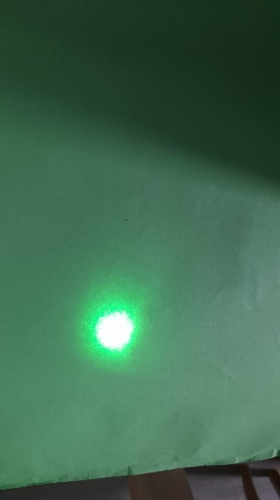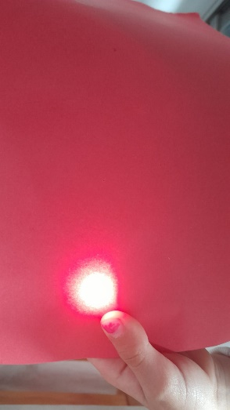
Diskutim: Ndarja e ngjyrave – filtrat
Filtri lejon të kalojë ngjyrën përkatëse dhe përthith ngjyrat e tjera, d.m.th një filtër i kuq kur mbi të bie drita e bardhë, filtri lejon të kalojë ngjyra e kuqe dhe përthith ngjyrat e tjera. Në këtë mënyrë ne shohim filmat me ngjyra duke përdorur filtrat.
Diskutim në grup: rreth syrit dhe dritës.
A i dallojnë njëlloj ngjyrat sytë e njerëzve të ndryshëm? Nëse jo, pse?
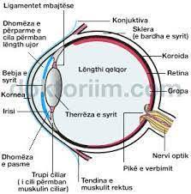
Daltonizmi, zakonisht i quajtur defiçenca e së parit të ngjyrave, ka të bëjë me shume probleme në lidhje me dallimin e ngjyrave dhe toneve të ndryshme të ngjyrave. Në mënyrë që të ketë vizion normal ngjyrash, disa receprotë të specializuar të quajtur kone jane te rëndësishëm. Tre tipet e koneve u përgjigjen ngjyrave të kuqe, blu dhe jeshile, të cilat na lejojnë të shohim spektrin e ngjyrave. Një abnormalitet ose defiçencë në njerin lloj koni rezulton në daltonizëm, i cili është i shkaktuar në 9% të të gjithë njerëzve. Daltonizmi nuk është aspak një formë qorrimi, por një defiçencë në mënyrën se si një person sheh ngjyrat. Me këtë problem, personi ka vështirësi kur do të dallojë të kuqen nga jeshilja ose të verdhën nga bluja. Defiçenca midis ngjyrës së kuqe dhe jeshile është më e përhapur. Daltonizmi blu është paaftësia e të dalluarit të dy ngjyrat :të verdhën dhe blunë, të cilat janë parë si e bardhe ose gri. Daltonizmi është i trashëguar, domethënë, nje difekt gjenetik. Por jo çdo problem me ngjyrat është i trashëguar. Plakja, disa mjekime, dhe probleme të nervës retinore mund të shkaktojne mungesën e së parit të ngjyrave.
Punë dyshe: Ushtrim 1. Cili nga pohimet e mëposhtme nuk është i saktë?
- Drita e bardhë gjatë kalimit nëpër prizmin prej qelqi zbërthehet në shtatë ngjyrat e ndryshme të spektrit.
- Ngjyrat e dukshme të spektrit të dritës janë: e kuqe, portokalli, e verdhë, e gjelbër, e kaltër, blu dhe vjollcë)
- Tri ngjyrat bazë të dritës së bardhë janë: e verdhë, e kaltër dhe vjollcë.
- Nga mbivendosja e dy apo tre ngjyrave bazë në raporte të ndryshme, përftohen nuancat e ngjyrave.
Ushtrimi 2. Cila nga pohimet e mëposhtme është e saktë? Ngjyra vjollcë formohet:
- e verdhë +e kuqe
- e gjelbër + e verdhë
- e kuqe + e gjelbër
- e kuqe + blu
Ushtrimi 3. Shpjegoni pse limoni duket i verdhë, molla e kuqe?
Ushtrimi 4. Emërtoni nuancat e ngjyrave që krijohen nga bashkimi i ngjyrave:
Ngjyra e dritës | Ngjyra e filtrit | Ngjyra që vrojtojmë
e kuqe | jeshile
e kuqe | blu
e kuqe | e verdhë
jeshil | blu
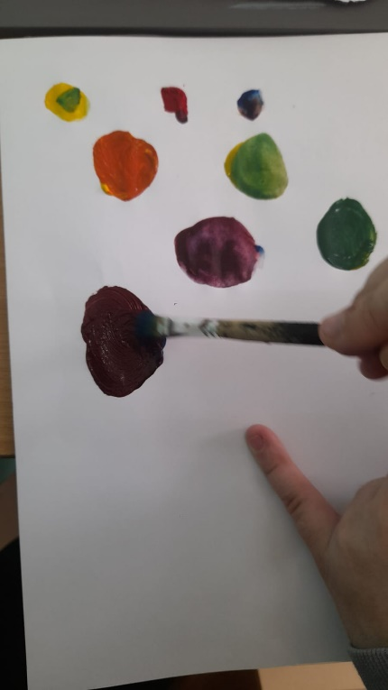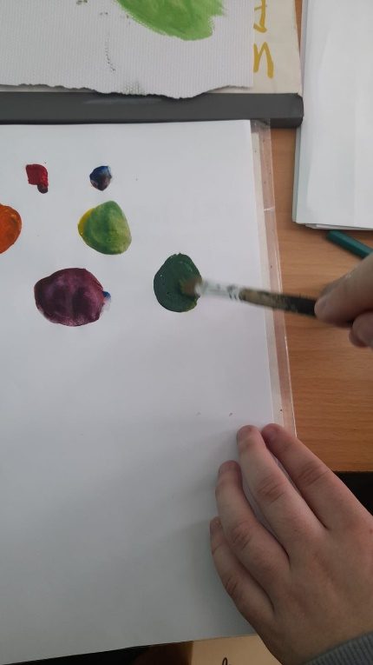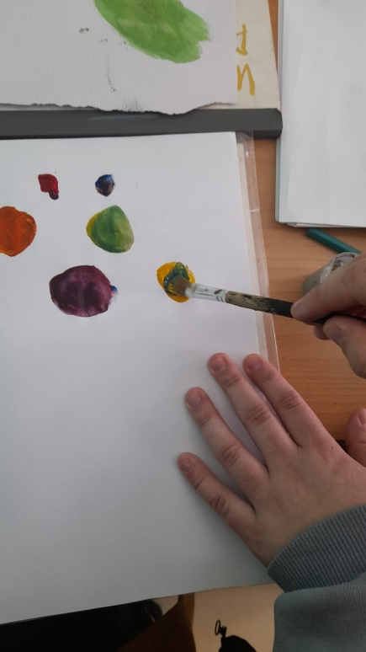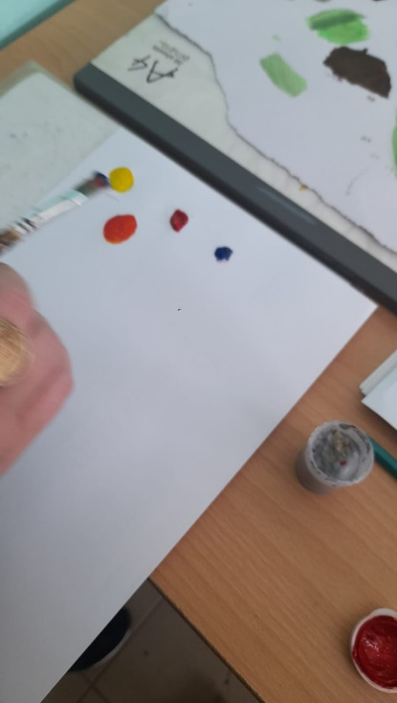

Gjatë orës mësimore kur nxënë sit punuan në dyshe unë u përqëndrova te nxenësia me aftësi ndryshe që mund ta ndimoja të bashkëpunonte me shoqen e bankës në kryerjen e eksperimentit edhe në kontrollin emocional gjatë orës mësimore. Ora e mësimit doli shume e bukur, kreative dhe argëtuese të gjithë nxënësit morën pjesë në këtë orë, të gjithë u aktivizuan në mësim duke bashkëpunuar me njëri tjetrin.
Nxënësit u kënaqën vërtet shumë sa më kërkuan që të përsëriteshin edhe orë të tjera këto veprimtari që zhvilluam këtë orë mësimore sepse u ndjen të gjithë të përfshirë gjatë gjithë orës. Nuk ka fjalë që mund të përshkruaj entuziazmin e tyre në këtë orë mesimore.
Në orët e tjera do të përdor përsëri metoda të tilla qe nxisin interesin tek nxënësit dhe të orientohen më shumë drejt të menduarit kritik dhe krijues, në mënyrë që të arrihet qëllimi për të zgjeruar njohuritë për një temë specifike duke nxitur frymën e bashkëpunimit .

Faza e mësimit | Përmbajtja | Udhëzimi | Metoda | Mjetet | Koha
Organizimet paraprake | Përgatitja për mësim | Vendosen tavolina të vogla për 3-4 nxënës  Përgatiten të gjitha materialet
Grupimi |  | Përshëndesim nxënësit dhe pyesim se si ndihen sot?  Në disa fleta te vogla kemi shkruar disa numera ku do te ndahet klasa në tetë grupe me 4 veta. Nxënësit zgjedhin numrat rastesisht nga tavolina kryesore, dhe ata qe kanë të njëjtin numbër do të ulen së bashku. | Krijimi i grupeve |  | 15 minuta
Orientimi | Njohja me temën e mësimit | Prezantohet se cila do të jetë tema e mësimit dhe cilat janë qëllimet kryesore të tij.  Metodat e punës dhe vlerësimi | Prezantimi |  | 5 minuta
Aktivizimi | Aktivizimi i nxënësve lidhur me temën | Secili nxënës në bankën e ti beri eksperimentin me fletët dhe pastaj përzierjen e tre ngjyrave bazë. | Demostrim | eksperimental | 25 minuta
Njohuri të reja | Të nxënit nëpërmjet lojës | Diskutim në grup: rreth syrit dhe dritës.  A i dallojnë njëlloj ngjyrat sytë e njerëzve të ndryshëm? Nëse jo, pse? | Përvetësimi i njohurive të reja | Punë në grup | 30 minuta
Aktivizimi dhe  Reflektimi | Nxënësit përpunojnë dhe diskutojnë ide të reja | Ju kërkova nxënësve të mendonin për atë orë mësimi:  Diskutojnë për konceptet që morën sot dhe ndajnë njohurit e reja me njëri- tjetrin.  Si u ndjenë, a do kishin dëshirë ta bënin përsëri këtë orë dhe pse, çfarë ata do donin të bënin ndryshe dhe si?  Ndajnë mendimet e tyre brenda grupit pastaj me të tjerët | Diskutim në dyshe |  | 10 minuta
Detyra mësimore |  | Nxënësit marrin detyrat mësimore.  Faleminderit dhe shihemi herën tjetër! |  | Krijimin e ylberit | 5 minuta
Punoi: DANIELA JASHARI
Disa video nga mesimi online: https://www.youtube.com/watch?v=hrEgFekc7Fg

